16/09/2022 sexta-feira

O que aprenderemos neste módulo?

- O que é a Web e como ela funciona;
- O que é Frontend, Backend e Full Stack;
- O que é HTML5 e como utilizá-lo;
- O que é CSS e como utilizá-lo;
- O que é Bulma e como utilizá-lo;
- Como desenvolver um portfólio de programador com Bulma do zero.

O que é a Web e como ela funciona?

Servidor Web

- É um Software que fica instalado em um computador na rede e serve para receber as requisições de um browser e responder com os arquivos correspondentes ao site solicitado (que em geral são páginas criadas com HTML, CSS e JavaScript e alguns recursos como imagens, áudios e vídeos).

Os servidores web relacionados as requisições e respostas de um site utiliza um protocolo chamado HTTP.

HTTP

- Protocolo Http (Hypertext Transfer Protocol), é uma espécie de idioma utilizado para que o cliente Web (que em geral é um browser) e o servidor web se entendam.

Cada um dos outros tipos de servidores web utiliza um protocolo diferente.

Outros Protocolos

- SMTP – Recebimento e envio de Emails;
- FTP – Recebimento e download de arquivos.

Também existem servidores web para acesso a Banco de Dados, entre outros.

Servidores Web relacionados aos sites

- Apache
- Nginx

São os softwares mais famosos que usam o HTTP para criar esses servidores. Para solicitar o servidor web ou um conteúdo de um determinado site precisamos conhecer o seu endereço IP.

Endereço IP

- Um Endereço de Protocolo da Internet (Internet Protocol Address [IP address], é um rótulo numérico atribuído a cada dispositivo (computador, impressora, smartphone, etc.) conectado a uma rede de computadores que utiliza o Protocolo de Internet para comunicação.
- Um endereço de IP serve a duas funções principais:
  - identificação de interface de hospedeiro ou de rede e endereçamento de localização.

Para descobrir esse IP o browser vai buscar essa informação primeiramente no cache que é uma memória interna como se fosse um rastro, como se já acessou determinado site ele busca o endereço nessa memória, mas caso não tenhamos acessado esse determinado site ele vai solicitar esse IP para um DNS.

DNS

- O Sistema de Nomes de Domínio (Domain Name System), é um sistema hierárquico e distribuído de gestão de nomes para computadores, serviços ou qualquer máquina conectada à internet ou a uma rede privada. Faz a associação entre várias informações atribuídas a nomes de domínios e cada entidade participante.
- A sua utilização mais convencional associa nomes de domínios mais facilmente memorizáveis a endereços IP numéricos, necessários à localização e identificação de serviços e dispositivos, processo esse denominado por: resolução de nome.

Ou seja, ele tem uma espécie de banco de dados que relaciona então IPS com Domínios em geral todo computador ligado a rede já tem um IP do DNS configurado então quando ele precisa saber o IP ele envia o domínio que ele deseja saber, o IP pra esse DNS e ele responde devolvendo o IP desejado.

Desenvolvendo o Site

- Após descobrir o IP correto do servidor na rede, o browser vai então solicitar a árvore de arquivos relacionadas aquele site digitando ao servidor Web.
- Site estático:
  - devolverá os arquivos pré existentes.
- Site dinâmico:
  - o servidor solicitará para um outro software (por exemplo, ao NodeJS) a geração dessas páginas dinâmicas.

Desenvolvedor Frontend, Backend e Full Stack

O que é desenvolvedor Frontend?

- O desenvolvedor Frontend é o que cria a interface do site com o usuário, geralmente usando HTML, CSS e JavaScript;

O que é desenvolvedor Backend?

- Em geral o desenvolvedor Backend é o responsável por desenvolver a estrutura do site que não é apresentada ao usuário, por exemplo a parte que acessa o Banco de dados, processa as regras de negócio e interage com outros serviços.
- É comum no Backend utilizarmos linguagens de programação como JavaScript, Ruby e Python, e frameworks como NodeJS, Ruby on Rails e Django.

O que é desenvolvedor FullStack?

- O desenvolvedor Fullstack é o que consegue desenvolver tanto frontend como o backend, portanto ele pode atuar no ciclo completo de desenvolvimento de um site.

19/09/2022 segunda-feira

Toda parte de HTML foi pulada!

Pelo fato de já dominar HTML e CSS apenas fiz os desafios!

20/09/2022 terça-feira

Pesquisa sobre novas Tag’s

- Vamos pesquisar a seguir por:

  - <caption>- Define uma legenda da tabela;
  - <thead> - Agrupa o conteúdo do cabeçalho em uma tabela;
  - <tbody> - Agrupa o conteúdo do corpo em uma tabela;
  - <th> - Define uma célula de cabeçalho em uma tabela;
  - <tr> - Define uma linha em uma tabela;
  - <td> - Define uma célula em uma tabela, ou seja, uma coluna;
  - <tfoot> - Agrupa o conteúdo do rodapé em uma tabela.

21/09/2022 quarta-feira

Conhecendo os Forms

- O que são os forms no HTML?
  - São campos que recebem as entradas dos usuários, como um formulário mesmo, recebe dados como: Nome, Email, Telefone, Texto, etc.
  - Se os links são muito importantes na web para que naveguemos entre as páginas, o form também é essencial para que possamos submeter informações para um servidor.
  - Dentro do form temos o atributo action onde colocaremos a url do servidor que desejamos enviar (submeter) informações.

- Quem recebe as informações do Form?
  - Basicamente quando estamos submetendo essas informações, o form manda isso para o Back-End, ou seja, para o servidor.
  - Ele é um software que recebe as informações e faz as alterações no banco de dados.
Criando um form para pesquisar no Google

Aula prática em vídeo, onde o Leonardo está criando um form na prática para que conheçamos como funciona.
- Nessa aula o professor cria uma barra de pesquisa que ao pesquisar cai direto na página do Google.
- Usaremos no form o método GET que basicamente é quando queremos pegar algo do servidor.

Validação de forms

- Falaremos sobre validação de forms no HTML5 e como garantir que as informações serão digitadas corretamente.

- O que são validações?
  - Uma maneira de garantir que os dados inseridos estão seguindo a norma para aquele campo.
  - Usaremos o form do exercício passado para criar as validações.
  - No input da pesquisa passaremos o atributo required para garantir que o usuário digitou algo no campo de busca, mas temos outras formas também de validação, como os atributos min e max que passamos o valor mínimo e/ou máximo de caracteres digitados, comumente usamos para input de tipo number.
  - Veja na documentação do HTML para se aprofundar mais.

Aprofundando nos Inputs

Aula informativa, apenas explicação na prática dos inputs.

22/09/2022 quinta-feira

Novidades do HTML5

- O que é o HTML5?
  - O HTML5 é a ultima versão lançada do HTML;

- Algumas diferenças entre HTML e o HTML5:
  - Semântica melhor para as tag’s;
  - Tag’s para incluir áudio e vídeo;
  - Tag’s melhores para separar as partes do site (header, section, aside footer);
  - Melhor tratamento para gráficos;
  - Novos tipos de input.

- Novas Tag’s do HTML5:
  - Temos as tag’s de vídeo, exemplo:
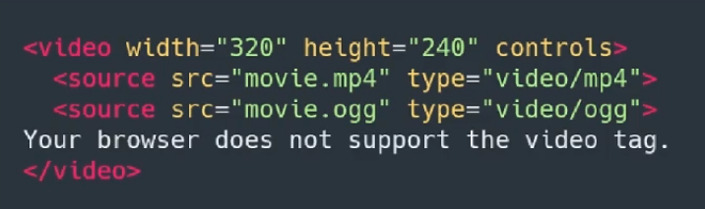

  - Temos a tag de áudio para permitirmos a inclusão de áudio em nosso código, exemplo:
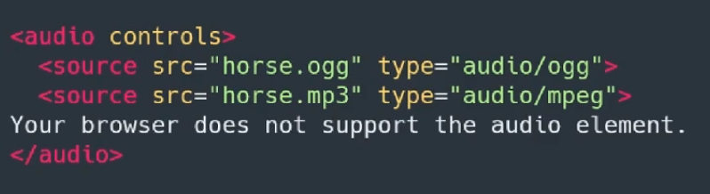

  - Também temos tipos novos de input, como o de url por exemplo, que basicamente o usuário coloca a url no campo e se ela não estiver no formato correto ele não permitirá o submit.
  - Temos o input, range que conseguimos limitar em mínimo e máximo de caracteres por exemplo, ele cria um botão de puxar pra esquerda e para a direita.
  - Também existe agora o input time para que o usuário possa escolher um tempo, além da data convencional.
  - E também temos de novidade o input search que basicamente tem um datalist que podemos pré selecionar para o usuário, exemplo do código abaixo:
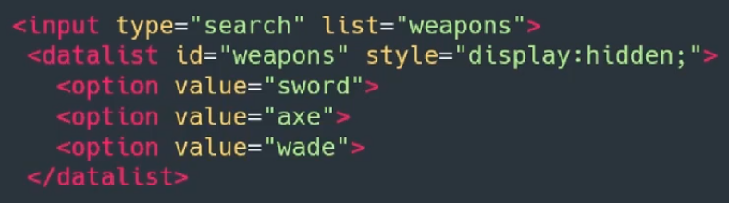

Elementos semânticos no HTML5

- O que é semântica:
  - É o estudo do significado das palavras e frases em um idioma.

- O que são elementos semânticos:
  - Elementos semânticos são basicamente elementos com um significado.

- Vamos ver estes elementos:
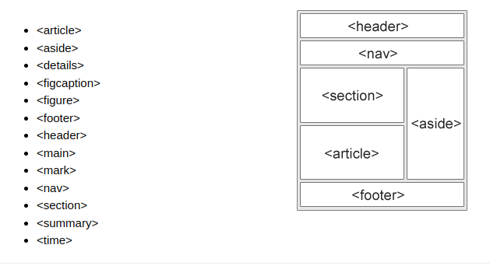
  - Abaixo separei parte da documentação para que fique mais visual os elementos, abaixo da imagem disponibilizarei um link para essa documentação completa:
W3Schools - Tags Semânticas do HTML5

Criando um site completo com HTML5

- Exercício prático!

28/09/2022 quarta-feira

Módulo CSS

- Objetivos deste módulo:
  - Entender o que é CSS e porque ele é importante;
  - Aprender a usar cores e incluir backgrounds;
  - Dominar o uso dos seletores;
  - Aprender o básico sobre Especificidade e Herança no CSS;
  - Aprender como incluir fontes;
  - Dominar o posicionamento dos elementos.

Básico do CSS

- O que é?
  - Cascade Style Sheets (Folha de estilo em cascatas);
  - Linguagem que define o estilo de um documento HTML;
  - Não deve ser definida dentro de um documento HTML.

//EXEMPLO PRÁTICO DO USO DE CSS EM VÍDEO

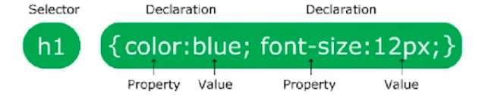
- Como funciona uma regra CSS

  - O seletor aponta para o elemento HTML a ser estilizado;
  - O bloco de declaração (entre chaves) contém uma ou mais declarações;
  - Cada declaração é composta por duas informações separadas por dois pontos:
    - Propriedade
    - Valor
Primeiro CSS

//Aula informativa em vídeo, revisão de quais opções temos para utilizar o CSS.

//Programação temos que otimizar o uso das coisas e não ficar repetindo código por isso a melhor forma é utilizar sempre documento interligado com o HTML.

Cores no CSS

- Os browser modernos suportam 140 nomes de cores diferentes;
- Cores podem ser especificadas pelas seguintes formas:

  - Nome;
  - Valores RGB;
  - Valores Hexadecimais;
  - Valores HSL (CSS3);
  - Valores HWB (CSS4).

- Definir as cores por nome, não é uma boa opção;
- Forma muito utilizada: Hexadecimal

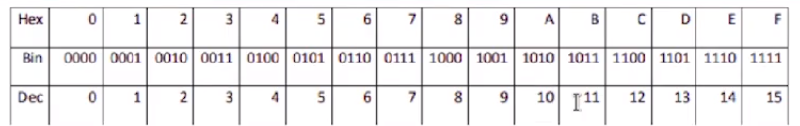
  - Hexadecimal é um sistema numérico que consiste em 16 símbolos diferentes: [0, 1, 2, 3, 4, 5, 6, 7, 8, 9, A, B, C, D, E, F]
  - Veja o valor de cada símbolo hexadecimal no sistema binário e decimal:

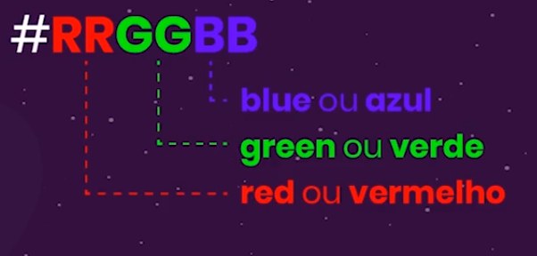

- Na imagem acima ficará bem mais claro o entendimento, por exemplo de uma cor escrita em hexadecimal:
  - #FF0000 → Vermelho

Background e Borders

- Background

  - Background é uma propriedade CSS utilizada para definir efeitos de background de um elemento (o que vai ser exibido ao fundo do elemento).

- Background-color é uma propriedade utilizada para definir a cor de fundo de um elemento.

//Background-color na prática, parte em vídeo (Revisão)

- Background-image é uma propriedade que especifica uma imagem como fundo de um elemento.

- Borders

  - Border é uma propriedade do CSS utilizada para definir o estilo, largura e cor da borda de um elemento.

Seletores

//Seletores na prática, parte em vídeo (Revisão)

Inspetor do Chrome

//Inspetor do chrome na prática, parte em vídeo para aprender mexer no inspetor (Revisão)

Seletores mais avançados

- Primeiro seletor que vamos citar é o *
  - Nesse caso não há um elemento direto, ao inserir ele, ele selecionará a página como um todo, ou seja, todos os seletores existentes;
- Segundo um mais utilizado, que é o seletor de descendência.
  - Imagine que queremos aplicar um estilo a todas as âncoras que estejam dentro de um li usaremos desta forma:

li a{

}

- No terceiro, falaremos do seletor filho (child) que é bem parecido ao de descendência, a diferença na sintax é simplesmente o símbolo de maior (>), ficando assim:
li > a{

}

- Nele nós dizemos o seguinte para o CSS, Que todo a filho de li receberá tais estilos.

- O quarto é o seletor adjacente que seria que todo elemento que viesse imediatamente após outro elemento queremos aplicar tais estilos, por exemplo:

h1 + h4{

}
- Passamos para o CSS que todo h4 que vier imediatamente após um h1 receberá os estilos dentro das chaves.

- Por último temos o seletor de atributo, como por exemplo nas âncoras, temos o atributo href, através dele podemos encontrar o elemento âncora, dessa forma:

a[href=‘/recibo’]{

}
- Ou seja, ele buscará dentre todas as âncoras apenas a que tiver o atributo igual a recibo.

- Existem também as pseudoclasses abordaremos uma em especial que é muito interessante para que possamos selecionar os elementos de uma forma um pouco mais específicas, que é o :nth-of-type, veja o exemplo:

li:nth-of-type(2){

}

- imagine que queremos colocar um destaque apenas na segunda li da nossa lista. Desta forma conseguimos escolher exatamente uma parte específica dela.
- Se passarmos o valor dentro dos parênteses como (odd) ele selecionará todos os elementos ímpar da nossa lista.

A recomendação é utilizar sempre classes e ids, porém as vezes em específico temos que apelar para pseudoclasses.

Especificidade

- A especificidade determina quais regras CSS serão aplicadas, ou seja, o que ele acredita que seja mais relevante para ele escolher.
- Existe um cálculo para analisar qual seletor é mais importante:
  - O navegador pontua o seletor de acordo com sua estrutura;
  - Cada elemento, classe, id, vale pontos para esse cálculo;
  - Pontuação
    - Composta por 4 números (0, 0, 0, 0);
    - Quanto mais à esquerda, maior a relevância da pontuação;
    - Vamos chamar esses números de (a, b, c, d);
    - Regra da pontuação (sobrescrevendo a herança):
      - Cada elemento / pseudo elemento → d = +1. (0, 0, 0, 1)
      - Cada classe / pseudo classe / atributo → c = +1. (0, 0, 1, 0)
      - Cada ID → b = +1. (0, 1, 0, 0)
      - Estilo inline → a = +1. (1, 0, 0, 0)
    - Exemplo de pontuação:
      - div#container ul li → (0, 1, 0, 3)
Quando há empate na pontuação, será considerado o último seletor a ser declarado.

Herança

- Herança basicamente é os filhos herdando o estilo dos pais. //Exemplo em vídeo. (Revisão)

Recriando um site com CSS #1

//Exercício de CSS-001

Textos e Fontes

//Aula informativa – Revisão

Usando o Google Fonts

//Aula informativa – Revisão

Box Model

//Aula informativa – Revisão

Recriando um site com CSS #2

//Exercício de CSS-002
04/10/2022 terça-feira

Módulo CSS Moderno

- Aula de introdução
  - Aula em vídeo, apresentação do conteúdo.

Visão geral sobre responsividade

- Aula em vídeo, revisando o conteúdo.

Entendendo Media Query

- Aula em vídeo, apresentação do conteúdo.
- Criando página em aula para demonstração sobre responsividade com media queries, eu optei por não fazer, uma vez que já domino a prática estou apenas revisando o conteúdo antes de avançar.
- Dica important!
  - Quando usamos o atalho Lorem no VS-Code ele já cria automaticamente para nós um bloco de texto, porém de digitarmos o lorem junto de um número por exemplo lorem35 ele cria para nós um bloco com determinado tamanho!
  - Em aula o professor já deixou as imagens adaptadas para o tamanho de um tablet, com seus 750px, já pensando na responsividade desde início. Para entendermos melhor como pixels não são adaptáveis ao tamanho da tela a partir de 765px ele vai dar uma quebra no layout, porém ele fez isso propositalmente para nos mostrar como funciona.
  - Ou seja, em vídeo podemos notar que em 765px quando reduz a esse valor a tela, a imagem fica fixa e não se adapta a tela do usuário. E é ai que entra o media query.
- Relembre!
  - A sintaxe utilizada para abrir o media query é:

@media (max-width: 795px){
}

- Utilizei o valor proposto em vídeo para simplificar e exemplificar a sintaxe do código.

Entendendo responsividade na prática - Mobile first

- O tamanho maior do media query sempre tem que ficar acima no código.
- A dica é usar o inspetor do chrome e ir adaptando conforme o necessário.

Visão geral sobre o flexbox

- Aula em vídeo, revisando o conteúdo
  - O Flexbox é comumente utilizado em headers, ou seja em barra de navegações no topo e em footer. Mas essa não é uma regra, há layouts que é necessário seu uso, portanto usemos com sabedoria em diferentes projetos e em diferentes campos deste layout!

- O que é Flexbox?
  - Ele é um organizador de layout, não apenas de páginas, mas também de componentes.
    - Flex Container – Ele é o que engloba todos os itens, tendo funcionalidades que servirão para direcionamento, espaçamento, alinhamento e várias outras coisas. Ele que recebe o display: flex e as funcionalidades principais.
    - Flex Item – São os itens dentro do container contendo responsividade e posicionamentos.
- //Aula informativa algumas propriedades do FlexBox – Revisão

Criando layout de estudo

- Nessa aula será mais prática, criaremos um layout para nossos estudos para o Flexbox.
- Bora para o VS-CODE!!!

05/10/2022 terça-feira
Manipulando o flex container
- Sobre o row-gap – Ele é o espaçamento no eixo transversal entre os elementos em coluna, ou seja, ele da uma “margem” em linha apenas entre os filhos não mexendo no top e botom, seu valor padrão é em pixel.
- Sobre o column-gap – Ele funciona semelhantemente ao row-gap, porém o eixo transverso dele é a coluna, dando o espaçamento entre os elementos em linha.
- E por fim temos o gap – Que basicamente é um shorthand dos dois gaps, sendo que o primeiro valor do column e o segundo do row.
- box-sizing: border-box – Em geral ele não é uma propriedade do Flex box, porém é importante ressaltar que ele é muito útil no caso dos nossos paddings, ele faz com que nossos paddings não estoure a borda do box, criando assim um scroll em nossa tela.
- flex-wrap – Por padrão é nowrap, faz com que os items caso encoste na parede (viewport) não quebre a linha, ao usar wrap ele acaba quebrando a linha e jogando o item para a próxima linha sendo ela reversa ou não.
- flex-flow – É o shorthand do flex-direction e do flex-wrap. Primeiro valor que vem nele é o do direction e depois do wrap.
- Temos também os flex de alinhamento: align-items, justify-content e align-content.
- align-items – Alinha os items ao eixo vertical.
- justify-content – Alinha os items ao eixo horizontal.
align-content – Alinha os items sem espaçamento entre os items como align-items ao eixo vertical.

Exercício de fixação #1
Neste exercício criaremos um header que será utilizado flexbox nele.
- Criaremos um header com:
  - Logotipo;
  - Imagem;
  - Botões.
    - Com animações hover nos botões.

Manipulando Flex Items
- Primeiramente veremos as 3 principais funcionalidades do flex-item.
  - flex-basis – Como o nome diz, ele da a base ao item, com o valor em pixel ele da a base para a largura de cada item.
  - flex-grow – Basicamente faz o preenchimento do espaço que sobrou, com o valor em numeral apenas, se usarmos para apenas um item ele preencherá mais espaço que os outros no caso.
  - flex-shrink – Assim como o flex-grow, porém de forma reversa recebendo o valor em numeral você configura para que o item diminua por igual ou no caso de item separado diminua mais que todos.
    - Lembrando que se tiver com o flex-wrap ativado, ele perde a funcionalidade dele, pois o item irá quebrar pra outra linha, fazendo com que não seja necessária a sua diminuição.
  - flex – É o shorthand do basis, grow e shrink recebendo primeiramente os valores de grow, depois o shrink e por último o valor de basis em píxels.

- Entendendo o order como o próprio nome já diz, ele vai manipular a ordem dos nossos elementos, ou seja:
  - Ao colocarmos o order, o valor que ele recebe é apenas o numeral, e ao selecionarmos o número correspondente de cada elemento, ele colocará na ordem proposta.

- Entendendo o align-self como o próprio nome diz, ele é um alinhamento próprio, porém é um elemento próprio na vertical, importante ressaltar isso.
  - Vale dizer também que se o flex-direction estiver como column então ele alinhará horizontalmente.

Apresentando exercício de Flexbox
Será um exercício geral com tudo que vimos em Flex Container e Flex Items será um layout de e-commerce simples, parecido com a organização dos elementos do YouTube.

- Vamos criar um header;
- Criar um footer;
- Entre eles criaremos 6 items;
- Com espaçamentos entre eles;
- Centralizados;
- Com responsividade, para que quando diminua a tela, os itens quebre para um abaixo do outro, como no YouTube mesmo.
- Caso queira pode colocar tamanho fixo no container para ficar sempre com 3 items por fileira.

07/10/2022 sexta-feira

Visão geral sobre Grid

- Introdução
  - Assim como o Flexbox o Grid é um organizador, com ele nós teremos uma divisão entre linhas e colunas, porém diferente da divisão de linhas e colunas que temos com o Flexbox. No Grid acaba sendo muito mais específico e organizado.
  - Ele sendo mais específico em linhas e colunas conseguimos organizar todo conteúdo de forma mais favorável, para termos uma idéia de como ele funciona, com ele podemos criar formatos por exemplo estilo de um Blog.
  - Utilizamos ele em momento que queremos uma divisão de linhas e colunas, por exemplo você quer uma página igual da ilustração, com um conteúdo principal e um sidebar, podemos usar o Grid para posicionarmos.

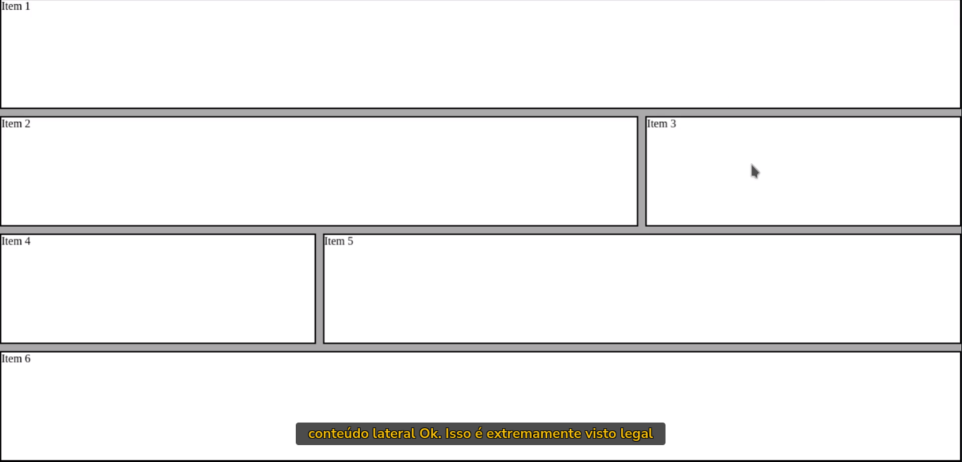

Modificando Layout
- Aula para modificar o layout de estudos.

10/10/2022 segunda-feira
Manipulando CSS Grid
- Nesta aula faremos todas manipulações que temos disponíveis para o Grid Container. Como fizemos no Flex Box.
- Bora para o VS-Code */
  - Para definirmos um grid, basta colocar no container display: grid;
  - Ao fazer isso o layout ocupa toda viewport;
  - Após isso faremos a definição das colunas do grid, usando o grid-template-columns ele que faz com que tenhamos as colunas.
    - Em valores utilizamos porcentagens, e dependendo de quantos colocarmos ele criará de coluna.
    - Importante usarmos sempre porcentagens ou frames, pois pixel não utilizaremos pelo fato dele não ser responsivo. Isso não só para o Grid sempre que pudermos usar unidades de medidas responsivas será melhor!
  - Frame, o que é?
    - Ele é um pedaço da tela que daremos para aquele item, tiraremos as porcentagens anteriormente adicionadas e colocaremos grid-template-columns: 1fr 2fr 1fr;
    - Se colocarmos tudo igual em frames, notaremos que todos nossos itens ocupam o mesmo tamanho de espaço.
    - Existe outra forma também de encurtar esse código que é com repeat, que seria um shorthand dos frames.
  - Utilizando o valor repeat (3, 1fr); você indica para no navegador que você quer 3 colunas de 1fr.
    - Então nosso grid ficou assim: grid-template-columns: repeat (3,1fr);
    - A desvantagem deste método é que não conseguimos manipular ela como da primeira forma, com que duas colunas tivessem 1fr (ou 25%) e uma coluna tivesse 2fr (ou 50%), pois para isso os valores tem que ser iguais.
- Entendendo o GAP:
  - O gap como já vimos em Flex Box, é literalmente a mesma coisa para o Grid. Inclusive a sintaxe.
  - Observe que usamos o gap geral, pois a partir daqui usaremos sempre shorthands e unidades de medidas responsivas.
    - Não se esqueça o primeiro valor declarado no gap é o de linha, após isso de coluna.
- Grid-template-rows
  - Como já vimos em relação as colunas, agora veremos em relação a linhas com o grid-template-rows, a lógica é a mesma que explicada em colunas, com as unidades de metida e etecéteras.
  - Incluindo o shorthand com o repeat também é usado em row.

- Grid-auto-rows
  - Se utilizarmos pixel como unidade de medida no auto-rows notaremos que quando o conteúdo dentro dele for extenso demais ele transbordará.
  - Para isso utilizaremos uma funcionalidade chamada de minmax() como o próprio nome já sugere, trabalharemos com tamanhos mínimos e máximos. A sintaxe é a seguinte: grid-auto-rows: minmax(210px, 100%) o primeiro valor é o mínimo e o segundo é o máximo. Fazendo com que o layout fique mais responsivo, parecido com o media query, só que é uma funcionalidade nativa do Grid.
    - Quando ele chegar no mínimo não diminuirá mais e o scroll será ativado. Não necessariamente o segundo valor (máximo) tem que ser em porcentagem, podemos usar os pixels também.

Exercício de fixação #2
- Nessa aula faremos o exercício proposto pelo professor!
  - DICA: No grid-auto-rows também colocamos valor auto, para que ele acompanhe o tamanho conforme o conteúdo nele contido.

Manipulando linhas e colunas
- Primeira coisa que faremos no nosso layout de estudos é manipular o HTML, adicionando em cada div mais uma classe.
- Criaremos mais 3 divs para totalizarem 9.
- Entendendo grid-column:
  - Essa funcionalidade basicamente fará com que definamos o tamanho da coluna. Sintaxe dela é grid-column:1/4;
    - Ele conta e puxa o item de acordo com as linhas, fazendo com que o elemento expanda contando sempre começo e final de cada coluna.
    - Da mesma forma funciona se alterarmos o primeiro valor, passando para o navegador por exemplo que você quer que tal item comece aonde termina a coluna 2 e vá até a 4. sintaxe fica assim: grid-column:2/4;

- Entendendo grid-row:
  - Ele é basicamente irmão do grid-column, pois ele irá alterar de maneira bem parecida só que nas linhas.
    - Os espaços de linha são de acordo com o frame que temos no grid-template-columns.
    - Ou seja, como no nosso código temos 3 frames, significa que temos 4 linhas, se por um acaso tivéssemos 5 frames ele teria 6 linhas.

Em caso de dúvidas é sempre bom olhar na documentação, que estará disposta como link abaixo:
Documentação Grid Layout Mozilla

- Agora usaremos o grid-template-areas.
  - Ele é uma forma de simplificar o código, como um shorthand de grid-column e grid-row.
  - Sua sintaxe é basicamente essa:
    - grid-template-areas: “item1 item1 item1”;
  - No nosso código vamos colocá-lo no container.
- Ele é como um objeto, você colocar todas especificações desejadas e chama essa “função” diretamente na classe. Veja abaixo:
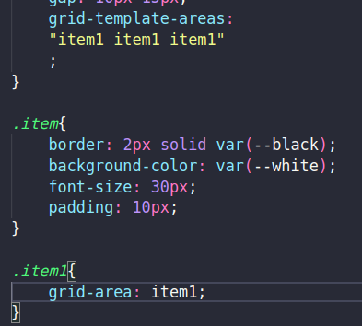
Neste caso usamos 3 vezes o item um para indicar que queremos que ele ocupe todas as colunas que designamos no grid-template-columns que no nosso caso é 3fr, se fosse mais bastaria adicionais mais vezes ele se repetindo!

- Basicamente nos desenharemos o layout em forma de texto acompanhe as imagens e tenta encaixar a figura nas linhas de código, na sua cabeça mesmo:
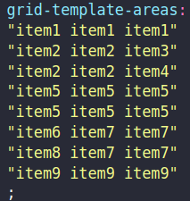



- Note que seria a mesma coisa se juntássemos em bloco todos os items que tivessem o mesmo nome!
- Porém em questão de responsividade, o grid não é tão preciso e adáptavel como o Flexbox, usando o flex wrap por exemplo, logo teremos que trabalhar toda responsividade dele na mão.

Apresentando Exercício de Grid
- Aula prática, criando o exercício de Grid Layout.

Apresentando Exercício Final de Flexbox + Grid
- Aula prática, criando o exercício final.
- Anotações de revisões:
  - Rever o shorthand flex;

13/10/2022 quinta-feira
Finalização do módulo!!! 
Finalizando o módulo, criado e corrigido os exercícios, e dado o push para o GitHub.

14/10/2022 sexta-feira
Módulo Sass
- Visão geral do módulo:
  - O que precisaremos para fazer esse curso?
    - Primeiramente precisaremos de Npm;
    - E também precisaremos de um certo conhecimento em CSS, sendo suficiente o que vimos até agora no curso.
  - O que iremos aprender?
    - Iremos aprender como usar as variáveis do SASS;
    - O que é e como usar o nesting;
    - Organizar o código com imports;
    - Como melhorar o aproveitamento do código com mixin;
    - Como usar e aproveitar heranças / extend;
    - Como deixar o código mais limpo;
    - O que são e como usar as funções SASS;
    - Como otimizar o site com minify.

O que é e como funciona o Sass
Basicamente ele é uma ferramenta que usaremos principalmente para desenvolvimento de Front-End com o CSS.
- SASS é uma abreviação de Syntactically Awesome StyleSheets (Folha de estilo sintaticamente incrível);
- Ele é pré-processado, ou seja, não usamos diretamente o SASS, nós escrevemos o nosso código diretamente em SASS e posteriormente ele vira CSS;
  - Existem dois modelos de SASS, o Sass e o Scss.
- Ele é algo que facilita muito a organização do nosso código;
  - Facilidades (variáveis, imports, funções);
- Processa o arquivo – através de uma linha de comando, no final obteremos o nosso CSS.

Instalando npm no Ubuntu
- npm é um gerenciador de pacotes, através dele instalaremos coisas extremamente importantes tanto para Front, quanto para Back-End. Utilizaremos muito ele no decorrer de nossas carreiras.

Instalação e configuração do Sass
- Aula em vídeo apenas para instalação e configuração do SASS.
- Basicamente após a instalação do nvm, node criaremos uma pasta para instalarmos o Sass de forma global e dentro dela criaremos um arquivo index.html para começarmos usar o Sass.
- Após os passos acima, criaremos outra pasta com o nome sass e dentro dela criaremos o arquivo style.scss.

- Quando criamos o arquivo e definimos por exemplo o background, como no vídeo da aula, conseguimos processar este arquivo no node com alguns comandos que aprenderemos passo-a-passo no decorrer do curso e ele gerará o CSS para nós! Demais não é …
  - Basicamente o comando é sass - -watch esse é o comando que passaremos para o node seguido das informações de pastas onde se encontra o arquivo a ser processado, por exemplo: sass - -whatch sass/style.scss e após isso criamos uma nova pasta com o código anterior seguido de dois pontos o nome da pasta e o conteúdo ficando assim: sass - -whatch sass/style.scss:style/style.css
- O comando sass - - watch faz com que ele comece a monitorar uma pasta que você deseja e após passar todos os parâmetros para o node, ele cria a pasta com o arquivo e tudo que colocamos no sass ele converte em código CSS.
- Para facilitar instale no VS-Code a extensão SASS.

Entendendo variáveis com Sass
Nesta aula nós vamos aprender e entender como funciona e como usar as variáveis do Sass.
Maior parte desta aula é em vídeo e hands on.
- $ - Usamos o cifrão para criar uma variável.
- Após este cifrão, colocamos o nome da variável.
  - Criamos a variável e demos as características que queremos nela, após para usá-la basta seguir e colocar a variável no lugar da cor por exemplo.
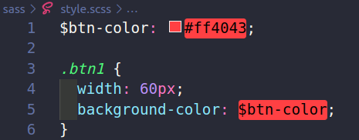

17/10/2022 segunda-feira
O que é nesting e como usar
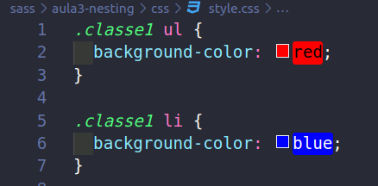
O que é o Nesting?
Quando você vai fazer o uso de
nvm install 16.16.0 introduções no elemento, ou seja no CSS
convencional nós usaríamos o tradicional
nome da classe seguido dos parâmetros que
gostaríamos de alterar, como na imagem:

Com o Nesting conseguimos melhorar isso, evitando a reescritura de códigos apenas direcionando dentro da própria classe, como na imagem a seguir:

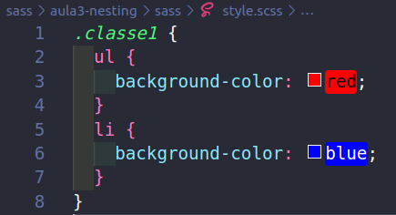

Ou seja, independente dos elementos que estiverem dentro dessa div, conseguimos otimizar a escrita de código no SASS com o Nesting. Isso é simplesmente fantástico para nós que queremos otimizar tempo, código e escrever menos linhas, é pra isso que serve o SASS.

Agora vejamos como ele funcionaria em botões, por exemplo, digamos que queremos colocar um hover no nosso botão. Basta então usarmos o & seguido dos dois pontos e da palavra hover e dentro dele colocaremos os parâmetros que queremos, ainda aninhado em button, desta forma:
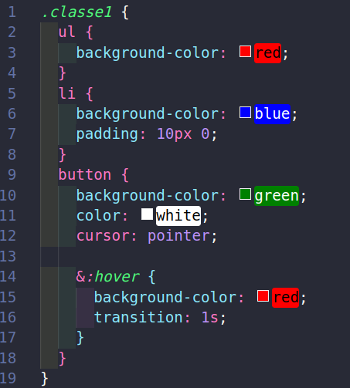

Ou seja, o nesting consiste em não precisarmos reescrever classes, ids, ou tags para passar os parâmetros, basta escrever apenas uma vez a div que queremos pegar os elementos de dentro, e ir configurando conforme a necessidade. Isto faz com que organizemos melhor o nosso código.

Organizando o código com import
Primeiramente separamos por pastas para melhor organização dentro da pasta Sass separamos por pasta de cores, home que dentro estarão arquivos scss com valores a importar dentro do arquivo desejado.
Após criarmos todos nossos imports em arquivos separados, como se fosse um banco de dados de estilização, eles sempre serão carregados em nosso arquivo principal o style.scss. É aqui que ficará toda a organização do nosso site inteiro.
Atente-se pois existem hierarquias em folhas de estilo, por exemplo a nossa home tem carregada nossa primeira cor da pasta colors dentro do seu arquivo, logo, temos que colocar no documento principal como primeiro import o arquivo da pasta colors, pois se for ao contrário o arquivo não irá carregar e as cores não serão acessadas. Isto serve para quaisquer variáveis.

PS: Não se esqueça de colocar o arquivo Sass para ficar observando, no nosso terminal como explicamos na aula de Instalação e configuração do Sass

“Após essa aula testei algumas estilizações pessoais para incrementar mais meu código e fixar o conteúdo.”

Aproveitamento de código com mixin
Nesta aula veremos como deixar o nosso código mais bem aproveitado, mais otimizado com o mixin isso não serve para todos os momentos lembrando de antemão. Isso vai depender de quando iremos utilizar o mixin.

PS: Mesmo o professor não usando os imports nesta aula eu decidi criar meus próprios imports para já ir treinando.

Para criarmos o mixin é bem simples, primeiramente você tem que saber o que usará no mixin, nesta aula usaremos cor, font-size e font-family. O mixin basicamente serve para que possamos mixar informações em um único bloco deixando elas muito mais simples de serem utilizadas. Então para criar você vai colocar como o import na parte superior do documento principal o @mixin seguido do nome que vamos dar ao nosso mixin e após colocaremos os parênteses como uma função em javascript, e dentro dela passaremos as variáveis. Desta forma:
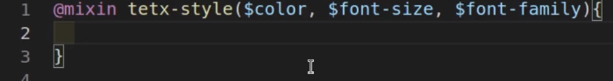

Dentro dos colchetes passaremos os nomes das variáveis e o valor exatamente assim:
color: $color;
font-size: $font-size;
font-family: $font-family;

E para usarmos o mixin dentro do nosso código usaremos o @include seguido do nome do mixin.

18/10/2022 terça-feira

Usar e aproveitar heranças/extends
A herança é muito parecida com nesting só que usamos na sintaxe o &. (E comercial seguido do ponto e o nome da outra classe).

PS: Lembrando que estou usando a técnica de imports e variáveis aprendidas nas aulas anteriores, porém o professor não fez desta forma para a aula não se estender muito.

Já o extend funciona de maneira contrária, dentro da própria classe chamamos o elemento pai com o @extend. Desta maneira!
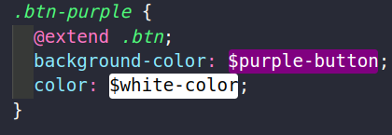
@extend .nome-da-classe

Aqui nós pegamos as configurações da classe btn e extendemos ela para essa nova classe.

A diferença entre eles é que em uma no html não temos a classe btn então extendemos ela para o extend. Já na herança temos a classe btn e a codificamos através dos filhos como no nesting.

Deixando o código mais limpo – Boas práticas
Aula mais voltada a dar algumas dicas sobre como deixar o código mais limpo, as boas práticas da programação.

Separando por pastas e arquivos específicos para cada parte da página, no style.scss utilizamos apenas os @import para monitorar cada parte específica do site, fazendo com que fique mais limpo e mais claro quando precisarmos fazer manutenções na página.

07/11/2022 segunda-feira

Revisão da parte incial do Sass

08/11/2022 terça-feira

O que são e como usar as funções do Sass
Aula prática com foco neste Sass:
https://www.w3schools.com/sass/sass_functions_string.php
Nesta aula por exemplo usaremos uma função de cor, que estará no link do W3C Schools, mais precisamente Sass Manipulate Color Functions.
A partir do mix criamos e testamos algumas cores sua sintaxe é simples:

- mix(color1, color2, weight) – De forma bem intuitiva, onde a primeira declaração é a primeira cor e a segunda seria a segunda cor que queremos misturar, já na terceira declaração é o peso da mistura, ou seja, quanto queremos misturar as nossas cores, usando a porcentagem quando pra baixo damos mais ênfase a segunda cor e mais alto à primeira.

- Agora na prática aprenderemos como criar nossa própria função.
  - Para criarmos nossa própria função a sintaxe é:

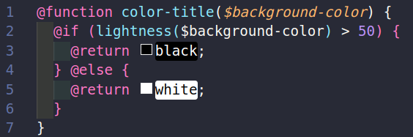

Sempre com o @ na frente, porém o CSS não vai interpretar essa arroba, ela é específica do Sass, o CSS vai pegar apenas o resultado que o Sass vai passar pra ele.
Como na imagem usamos $background-color e passamos pra ele a seguinte função, se o background for escuro o texto terá uma cor, se for claro será outra. Assim como no JavaScript, usaremos as condicionais, só que no Sass sempre com o arroba.
No nosso if usamos a função pré definida chamada lightness, passando o parâmetro que se o background-color for maior que 50 (mais claro) retornaremos a cor preta, caso contrário retornará a cor branca.
E para chamarmos essa função, basta usarmos o @mixin, onde dentro dos parênteses colocaremos uma cor usando uma variável, que será inserida no background.
Agora usaremos nossa classe, e nela faremos o include do mixin, onde dentro dos parênteses colocaremos a cor que definimos para nosso background. E n o color-title temos que passar um argumento, que seria o nome da o que está dentro do mixin.
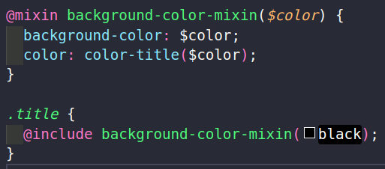

Aprendemos a criar nossas próprias funções, mas isso raramente acontecerá, pois a maioria das coisas que quisermos criar ou já existe a função, ou podemos fazer de outra forma que se torna mais fácil, porém é necessário saber como as coisas funcionam.

Como deixar o site mais rápido com minify
Nessa aula aprenderemos com funciona e como usar o minify usaremos o arquivo da aula de boas práticas.
Bom como sabemos o Sass é algo pré-processado ele não é diretamente lido pelo navegador, o que é lido pelo navegador é o nosso CSS, logo tudo que criamos em Sass é transformado em CSS de uma forma mais organizada para nós e também deixando nosso CSS com menos linhas, para que o navegador possa interpretar melhor.

Bom para poder deixar o CSS minificado é simples, batsta colocarmos o caminho sem o –watch. Porém no final do comando colocaremos –style compressed.
Dica: ctrl +j é o atalho pra abertura do terminal
Fazendo isso todo nosso CSS vai ficar em apenas uma linha, para otimização do código em um site de 500 linhas por exemplo, ficará mais rápido.

O que você aprendeu e próximos passos
Aula de conclusão, com dicas e próximos passos.

09/11/2022 quarta-feira

Módulo Bootstrap
- Visão geral do módulo:
  - Bem vindo ao módulo de Bootstrap;
  - O que precisaremos para esse módulo;
    - Npm;
    - Conhecimentos em CSS;
    - Conhecimentos em Sass.
  - O que iremos ver nesse módulo;
    - O que é Bootstrap e para que serve;
    - Como instalar e usar Bootstrap;
    - Textos no Bootstrap;
    - Usando botões de forma simples;
    - O que são e como usar os cards;
    - O que é e como podemos usar o grid;
      - Parte prática do grid.
    - Usando imagens de forma inteligente / utilidades extras;
    - Criando um formulário de maneira simples e prática;
    - Manipulando elementos Bootstrap com Sass;
    - Exercício – Criando nossa landing page;
    - Ícones gratuitos e estilizados do bootstrap;
    - Como usar avisos e alerts do bootstrap;
    - Como usar e manipular carrossel com o bootstrap;
    - O que é e como funciona o scrollspy;
    - Fazendo uma navbar com o bootstrap;
    - Ferramentas extras – Overview;
    - Biblioteca de animação de texto;
    - Exercício – Página inspirada na página da spaceX;
    - O que aprendemos?

O que é e como funciona Bootstrap
- Framework Front-End;
- Facilita e agiliza a criação da parte front-end;
- Ajuda na responsividade do site de maneira fácil, apenas com divs;
- Na versão atual totalmente customizável e simplificado;
- Compatível com uso de outros frameworks (Angular, VueJs, ReactJs);

Instalação e utilização dos primeiros elementos
Nessa aula aprenderemos como fazer a instalação do Bootstrap. Para faze-la é bem simples na própria página da OneBitCode tem uma documentação com os principais elementos do Bootstrap de forma muito simplificada, a outra maneira é o próprio site do Bootstrap.
- Temos a instalação via link (Instalação CSS):
<link href="https://cdn.jsdelivr.net/npm/bootstrap@5.1.3/dist/css/bootstrap.min.css" rel="stylesheet" integrity="sha384-1BmE4kWBq78iYhFldvKuhfTAU6auU8tT94WrHftjDbrCEXSU1oBoqyl2QvZ6jIW3" crossorigin="anonymous">

- Instalação JS:
<script src="https://cdn.jsdelivr.net/npm/bootstrap@5.1.3/dist/js/bootstrap.bundle.min.js" integrity="sha384-ka7Sk0Gln4gmtz2MlQnikT1wXgYsOg+OMhuP+IlRH9sENBO0LRn5q+8nbTov4+1p" crossorigin="anonymous"></script>

- E também temos a instalação via node (npm) completa:
$ npm install bootstrap

- Como dito acima temos também a instalação via site oficial do bootstrap que é:
https://getbootstrap.com/
A princípio instalaremos via link no nosso HTML, a versão de instalação via NPM faremos na aula de Bootstrap com Sass.

Tipografia
Aula prática, para acompanhar melhor basta seguir o caminho:
https://bootstrapdoconebitcode.netlify.app/pages/1tipografia.html
Veja também a documentação completa, e não se esqueça para cada tag depende do seu SEO para que fique mais bem colocado projeto nas pesquisas:
https://getbootstrap.com/docs/5.1/content/typography/

Botões
Aula prática, para acompanhar melhor basta seguir o caminho:
https://bootstrapdoconebitcode.netlify.app/pages/2bot%C3%B5es

Cards
Aula prática, para acompanhar melhor basta seguir o caminho:
https://bootstrapdoconebitcode.netlify.app/pages/3cards

10/11/2022 quinta-feira

Explicando a teoria sobre Grid
- O que é e como podemos utilizar o Grid?
  - O Grid é dividido por divs que tem linhas, colunas e gutters.
    - Linhas: Que comportará elementos, no exemplo que deixarei no final da aula você notará, como as 12 colunas do site.
    - Colunas: são divisões que temos e que podemos deixar o site organizado dentro delas.
    - Gutters: São as separações que tem por padrão entre cada coluna.
  - Você pode deixar as colunas de forma automática, como é o caso dessas do exemplo, que elas ocupam o espaço que elas tem.
  - Assim como você pode deixar um tamanho automático, também podemos deixar de tamanho fixo.
    - Dependendo do tamanho fixo da coluna do meio, sempre as laterais se adaptará a ela. Lembrando que Grid é dividido sempre em 12 espaços disponíveis!
    - Para termos esse número fixado usamos sempre a classe seguida de númerais de 1 a 12, por exemplo: col-5 ou col-6 e assim até 12, tanto faz.
  - No quarto exemplo temos breakpoints, que são pontos onde o elemento vira 100% para dispositivo móvel em determinado momento.
    - Para criar os brakpoints fazemos com classes também, utilizando:
col-sm, col-md, col-extra-large e por ai vai. Basta consultar a documentação oficial quando estiver codando.
  - E os sites atualmente são feitos com grid, são eles que fazem os sites serem 100% responsivos e organizados.
Abaixo temos o link da aula da OneBitCode e da documentação do Grid Layout:
https://bootstrapdoconebitcode.netlify.app/pages/4grid
https://getbootstrap.com/docs/5.1/layout/grid/

Praticando com grid
*Aula prática!!! HAND’S ON---

- Caso queira colocar um padding no container basta adicionar a classe pt-3 (pt seguido de um número)
- Para manipularmos o Gutter, basta usarmos a classe gx – para gutter vertical e gy – para gutter horizontal, lembrando que o horizontal só funcionará caso tenha elementos abaixo, ou em breakpoints.
- Lembre-se de consultar as classes para breakpoints, no início do nosso projeto usamos o large para telas grandes, com a classe col-lg.
- Os breakpoints sempre quebram o conteúdo da direita para a esquerda.
- Se por um acaso criar um scroll horizontal, devido o container fluid, será porque o gutter está grande demais, neste caso não adianta tirar paddings e gutters, seria necessário diminuir o gutter, ou tirar o container fluid.

Imagens e Utilidades
// Aula prática explicando sobre as classes bootstrap para alinhamento e espaçamento, facilitando demais nosso trabalho!

- Usamos algumas classes específicas como:
  - paddings gerais com os numerais de 1 a 5 – p-2 por exemplo;
  - margins gerais com os numerais de 1 a 5 – m-2 por exemplo;
  - paddings e margins nos eixos horizontais usando após a declaração a letra Y – py-4, my3;
  - paddings e margins nos eixos verticais usando após a declaração a letra X – px-4, mx3;
- Usamos também os displays colocando apenas uma classe como:
  - display: block – d-block;
  - display:flex – d-flex;
- Lembrando que também usamos e conhecemos o container-fluid que da fluidez no nosso elemento fazendo com que ele fique mais responsivel.

Formulários
*Aula prática!!! HAND’S ON--- Lembrando sempre dentro da aula tem a documentação criada pela OneBitCode, porém é muito importante que olhemos e nos habituemos com a documentação oficial!

- Nesta aula aprendemos uma coisa simples de início, mas que eu não conhecia, ao invés de criar um <style> para colorir o background de preto por exemplo, basta adicionarmos uma classe bg-dark que a mágica acontece!
  - Após o bg, basta colocar as mesmas especificações que temos nos botões que vimos no início do módulo por exemplo.

16/11/2022 quarta-feira
Manipulando Bootstrap com Sass
Aula prática!!!
- Nesta aula faremos a instalação do Bootstrap de forma diferente, não via link e sim via NPM.
- Para a instalação via NPM você precisará usar o seguinte comando no terminal:
  - $ npm install bootstrap

18/11/2022 sexta-feira

Exercício prático: Criando uma Landing Page com Bootstrap
Exercício prático!!!

24/11/2022 sexta-feira

Ícones
Através de um pequeno comando no terminal conseguimos obter os ícones do
Bootstrap disponíveis para o uso, o comando é: npm i bootstrap-icons.
Você pode pesquisar pelo ícone que você quer aqui na parte de pesquisa, podemos usar o exemplo do Instagram, que você vai clicar nele, sendo redirecionado para outra página, e vai ver que na lateral você vai ter o código desse ícone.
<i class="bi bi-instagram”></i>.
Logo abaixo você vê também exemplos de itens do Bootstrap usando dentro deles os ícones, como o botão, o heading, etc...
<button type="button" class="btn btn-primary">
<i class="bi bi-instagram></i> Primary</button>
E temos também a opção SVG da imagem para manipularmos como quisermos.

01/12/2022 sexta-feira

Avisos e Alerts
Documentação OneBitCode:
https://bootstrapdoconebitcode.netlify.app/pages/8avisos&alerts
Essas estilizações de avisos e alerts do Bootstrap até estiliza, mas para fazer a sua integração e funcionar mesmo, terá que ser feito através de JavaScript.

Carrossel
Documentação OneBitCode:
https://bootstrapdoconebitcode.netlify.app/pages/9carrossel

02/12/2022 sexta-feira

Scroll Spy
O que é e como funciona o Scroll Spy?
- O scrollspy está nessa parte da documentação: https://bootstrapdoconebitcode.netlify.app/pages/1… com ele, você pode fazer com que textos muito longos não fiquem ocupando a página inteira, o que torna também mais fácil a leitura, ou pode ser só um ajudante de marcação.
- Existem algumas outras variações também de scrollspy, que você pode conferir no site da Bootstrap e que seguindo o mesmo conceito desse aqui, você vai conseguir usar tranquilamente.
- Além de tudo, você precisa colocar um CSS extra no scroll spy pare ele ter a formatação de scroll por si só, com o código a seguir você vai conseguir isso. Fazendo a formatação de altura e também do tamanho da fonte dos textos.

.scrollSpy {
position: relative;
overflow: auto;
height: 385px;
font-size: 20px;
}

Navbar
- As navbar ficam nessa parte da documentação: https://bootstrapdoconebitcode.netlify.app/pages/1… elas são usadas em 99% dos sites, com diferentes manipulações, que você vai conseguir fazer tranquilamente.
- A primeira navbar é uma padrão, que tem um search junto, que você pode integrar posteriormente com o restante do site.
- Abaixo temos uma que é a padrão, não tem a barra de pesquisa e você tem todos os itens de navbar, podendo até mesmo, deixar itens desabilitados caso queira, mostrando que essa área está desativada no momento ou algo assim.
- E por último temos uma que no lugar o search tem um texto, o que vai facilitar para você caso queira passar alguma informação dentro da navbar, você pode tranquilamente substituir o texto inicial por uma imagem, e também utilizar outras variações de navbar com imagens e outras funcionalidades.
- Essas navbar também já são 100% responsivas, fazendo com que você não precise se preocupar como elas vão estar no celular, pois vai ser algo automático para elas.

04/12/2022 domingo

Offcanvas
- O offcanvas fica nessa área da documentação: https://bootstrapdoconebitcode.netlify.app/pages/1… Ele é algo que você pode usar para colocar um aviso na tela por exemplo, pois dessa forma, você vai poder fazer de diversas formas o que quiser.
- Temos aqui no offcanvas o nosso primeiro estilo, que é o que vem da lateral, com isso, você consegue colocar aqui por exemplo uma navbar personalizada. Você tem 2 estilos de chamada, uma delas é com o href e outra é com data-bs-target, não tem muita diferença na hora do uso
- Temos também aqui um que vem de cima, que você poderia utilizar tanto com link quanto com botão, e o uso deles é basicamente o mesmo, pode usar tanto para navbar quando para aviso, etc…

05/12/2022 segunda-feira

Ferramentas Extras
- Acordeão: Ele é pouco comum, mais usado em FAQ e informações adicionais;
- Badge: Você pode usar como título, com algo parecido com o que temos de exemplo no vídeo;
- Breadcrumb: Você pode usar no topo do site para mostrar onde a pessoa está, para fazer isso funcionar você vai precisar ver como pode usar e aplicar no seu projeto;
- Close button: Você pode usar para colocar em algum lugar que precise ser fechado, aqui você tem apenas o close button, você vai precisar usar JS para fazer com que ele feche quando for clicado;
- Collapse: Ele é um pouco parecido com um Offcanvas sendo uma mistura dele com o Acordeão, que você vai clicar e vai abrir informações abaixo dele;
- Dropdowns: Você com o dropdown consegue clicar e ter acesso a links, tem o dropdown padrão, que foi o que utilizamos na documentação e mais abaixo você vê os outros, que são iguais aos botões do Bootstrap, diferentes cores;
- Modal: Com isso, você vai fazer com que apareça uma tela personalizada na tela, fazendo com que você confirme ou não, mudanças em um documento, por exemplo;
- Pagination: Com isso, você consegue colocar na parte baixa do site, fazendo com que você pode avançar e voltar de páginas, é bem comum, mas não é tão usado, pois nem todo site precisa usar;
- Spinners: Você usa isso aqui quando quer que o site ou algum elemento carregue, você vai deixar ele aparecendo enquanto o objeto carrega e depois ele some. Mais abaixo você pode ver que tem de diferentes cores, iguais as cores do botão;
- Toasts: Temos os toasts que são um mini aviso, que você pode colocar ele para ser acionado quando a pessoa entra no site ou simplesmente fazer ele ser acionado ao clicar no botão;
- Tooltips: Você consegue usar isso na maioria dos elementos que quiser, não precisa ser apenas em um botão, como podemos ver mais abaixo, ele tem sido usado também em um svg, você pode colocar uma dica ou algo do tipo para o usuário através dessa tooltip;
Nesta aula o professor nos apresentou algumas ferramentas que se encontra na própria documentação do Bootstrap, que se encontra na parte de Components.

Apresentação do Projeto final
Link para download dos arquivos visuais:
https://drive.google.com/drive/folders/1hvRsR5VANEGh-P3pfN4Mu8Wsj8ukzRTK?usp=sharing
Link da LandingPage para você de inspirar: https://onebitx.netlify.app
Cor de hover de links: #b9b9b9
Cor de copyright da obc no footer: #555252
Cor do item da tabela: #d8d8d8
Uma dica, nós utilizamos tabelas dentro de carrossel na parte da falcon9, carrossel você já viu mas tabela não, então está aqui a parte de table do bootstrap para facilitar um pouco sua vida 😀 https://getbootstrap.com/docs/5.1/content/tables/

Lib Animação de Texto
Nesta aula aprenderemos a usar as bibliotecas de animação de texto chamada de AOS – Animate On Scroll. Não usaremos o Bootstrap criaremos através do site abaixo.
- Você vai primeiro acessar o site: https://michalsnik.github.io/aos/, com isso você vai ver os elementos, vamos usar eles em textos.
- Faremos a instalação, basta clicar no ícone do github e copiar o link fornecido lá
- Vamos primeiro fazer um style para que os textos eles tenham diferentes momentos de exibição.
- Com isso podemos criar textos aqui nas divs, colocando eles dentro dessas divs, fazendo com que eles ganhem as características de animação.

